**Ejercicios de autoevaluación**

Debes de procurar resolver estos ejercicios exclusivamente con los recursos vistos en clase. Hay 11 ejercicios intenta hacerlos y ponte nota de 1 a 11. Saca conclusiones.

**EJERCICIO1.**

Una unidad astronómica, abreviadamente se escribe como *ua* y es la distancia media entre la Tierra y el Sol, equivalente a 149 597 870 km. Se usa para expresar de forma cómoda las distancias entre el Sol y los planetas del sistema solar. La distancia expresada en *ua* del sol a la tierra se toma como referencia y es de 1.00ua. Del Sol a Plutón es 39.44ua. Calcula cuántos km separan a Plutón del Sol. Para observar que double es más preciso que float haz el cálculo con las dos aritméticas de forma que obtengamos la siguiente salida.

km del Sol a Plutón utilizando float: 5.90014E9

km del Sol a Plutón utilizando double: 5.900139992799999E9

**EJERCICIO2.**

Queremos calcular cuántos kilómetros tiene un año luz teniendo en cuenta los siguientes datos:

* 1. Un año luz  son los kilómetros que recorre la luz en un año.
  2. la velocidad de la luz en km/s, redondeando, es 300000km/s
  3. Un año , redondeando, tiene 365 días.

Escribimos el siguiente código

class Unidad1{

public static void main(String[] args) {

final int VELOCIDAD_LUZ=300000;

final int SEGUNDOS_UN_AÑO=365*24*60*60;

int añoLuz=SEGUNDOS_UN_AÑO*VELOCIDAD_LUZ;

System.out.println("UN AÑO LUZ TIENE " +añoLuz+"km.");

}

}

y obtenemos la siguiente salida:

*UN AÑO LUZ TIENE -1012953088km.*

Se pide:

* explica porque el código anterior produce una salida incorrecta.
* Reforma el código anterior para obtener el resultado correcto

**EJERCICIO3.**

Averigua imprimiendo por pantalla

* que carácter pertenece a los siguientes códigos unicode (en decimal): 65 y 107.
* Cuáles son los códigos unicode de los siguientes caracteres: e,é*, ñ, ?,*  y *¿*.

Lógicamente, el ejercicio debes realizarlo sin consultar una tabla unicode . Utiliza la relación char/int de java.

la salida debe ser parecida a lo siguiente:

caracter unicode en decimal 97: a

caracter unicode en decimal 225: á

caracter unicode e en decimal: 101

caracter unicode é en decimal: 233

caracter unicode ñ en decimal: 241

caracter unicode ? en decimal: 63

caracter unicode ¿ en decimal: 191

Advertencia: con algunos de los caracteres del enunciado anterior (vocales acentuadas, ñ, …) puedes tener el siguiente problema: trabajas en una versión de windows en la que la consola (cmd o powershell) trabaja en ANSI y el bloc de notas en utf-8. En este caso, para que consola y bloc se pongan de acuerdo lo más sencillo es guardar el fichero .java con codificación ANSI

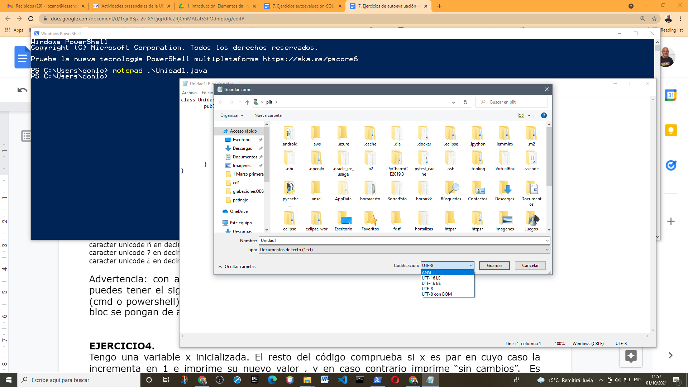

Si trabajas en linux no tendrás problemas. En algunas versiones de windows(menos recientes que la actual) tampoco. No es un problema importante, pero sin hacer esto no podrás compilar la solución del ejercicio anterior.

**EJERCICIO4.**

Tengo una variable x inicializada. El resto del código comprueba si x es par en cuyo caso la incrementa en 1 e imprime su nuevo valor , y en caso contrario imprime “sin cambios”. Es obligatorio escribir el programa con el operador condicional.

**EJERCICIO 5.**

El siguiente programa presenta errores de compilación. Corrígelo utilizando el operador de cast

class Unidad1{

public static void main(String args[]){

int i;

float f;

char c;

i=65.3;

f=65.3;

c=65.3;

System.out.println(i+" "+f+" "+c+" "+(int)c);

}

}

**EJERCICIO 6.**

Utilizando el operador de desplazamiento correspondiente, divide 32 por 2 e imprime el resultado por pantalla.

**EJERCICIO7.**

Utilizando el operador de decremento -- , obtén código equivalente a:

class Unidad1{

public static void main(String args[]){

int x=4;

int y;

x=x-1;

y=x*2;

System.out.println("x: "+ x+ " y:"+y);

}

}

**EJERCICIO8.**

Utilizando los operadores de asignación combinados += -= /= *= escribe un código equivalente al siguiente:

class Unidad1{

public static void main(String args[]){

int a=10;

System.out.println(a);

a=a/2;

System.out.println(a);

a=a+3;

System.out.println(a);

a=a*2;

System.out.println(a);

a=a-2;

System.out.println(a);

}

}

**EJERCICIO 9.**

Escribe un programa que obtenga el siguiente resultado:

las comillas dobles son así "

**EJERCICIO 10.**

El siguiente ejemplo imprime una tabla de verdad del operador &&. Observa que se ha utilizado el carácter tabulador para practicar el concepto de secuencia de escape aunque podríamos conseguir el columnado simplemente usando espacios en blanco. Se pide, hacer un código similar, pero para el operador ||(or lógico).

class Unidad1{

public static void main(String args[]){

System.out.println("falso \t&&\tfalso \t=\t" +(false&&false) );

System.out.println("falso \t&&\tverdadero\t=\t" +(false&&true) );

System.out.println("verdadero\t&&\tfalso \t=\t" +(true&&false) );

System.out.println("verdadero\t&&\tverdadero\t=\t" +(true&&true) );

}

}

Debes reparar en que en este código “falso” y “verdadero” son Strings, en cambio false y true son literales booleanos.

**EJERCICIO 11.**

Utilizando operaciones de nivel de bit imprime las potencias de 2 en decimal y en binario con un aspecto similar al siguiente:

1 en binario 1

2 en binario 10

4 en binario 100

8 en binario 1000

16 en binario 10000

32 en binario 100000

64 en binario 1000000

etc.

**En años anteriores el último ejercicio consistía en que cada alumno debía crear un enunciado cuya solución usará sólo los recursos y conceptos vistos hasta el momento. Ya hay muchos y no lo haremos este año, pero por curiosidad queda aquí una selección de ejercicios. Algunos son geniales. Se respeta la redacción original, por supuesto(incluso las faltas de ortografía y tipográficas)**

**EJERCICIO 12.**

De Alejandro Oubiña 2016/2017

Jorge y Ana acaban de terminar su relación. El primer día de la ruptura les confían a sus dos mejores amigos lo sucedido. Sin embargo no son tan buenos amigos, porque al día siguiente, esos dos amigos les cuentan a otros dos amigos cada uno lo que ha ocurrido. Suponiendo que la cadena siga y que cada persona que lo sabe se lo cuenta a dos amigos cada día, cuántas personas lo sabrán al cabo de una semana? Ilústralo con una clase Java llamada “Rumore” que use operaciones a nivel de bit. La salida podría ser del estilo

*El primer día lo saben 4 "amigos".*

*El segundo día lo saben 8 "amigos".*

*El tercer día lo saben 16 "amigos".*

*El cuarto día lo saben 32 "amigos".*

*El quinto día lo saben 64 "amigos".*

*El sexto día lo saben 128 "amigos".*

*El séptimo día descans... digooo lo saben 256 "amigos".*

*Mejor lo dejamos aquí, ya lo sabe todo el mundo.*

**EJERCICIO 13.**

**De un alumno del 16/17 no recuerdo su nombre**

La teoría de los 6 grados nos dice que cualquier ser humano está a seis personas de cualquier otro ser humano de la Tierra. La teoría explica que, de media, cada ser humano conoce a 100 personas, así que si mueve a esas 100 personas, éstas a su vez hablan con sus 100 personas respectivas, con lo cual quien inicia la cadena ya tiene, en segundo grado, 10000 contactos. Ilustra este fenómeno con un simple programa de Java.

La salida de alumno es

Yo conozco a 100 personas

Esas 100 conocen a otras 100 personas cada una, así que en segundo grado tengo acceso a 10000 personas

Esas 10000 conocen a otras 100 personas cada una, así que en tercer grado tengo acceso a 1000000 personas

Esas 1000000 conocen a otras 100 personas cada una, así que en cuarto grado tengo acceso a 100000000 personas

Esas 100000000 conocen a otras 100 personas cada una, así que en quinto grado tengo acceso a 10000000000 personas

Esas 10000000000 conocen a otras 100 personas cada una, así que en sexto grado tengo acceso a 1000000000000 personas

¡Enhorabuena! ¡Acabas de preguntarle la hora al presidente de los Estados Unidos!

***Ejercicio 14:***

**GONZALO GOMEZ RIAL alumno del 16/17**

Recientes estudios (inventados personalmente por mi) han descubierto una forma de fabricar hilos de tela de araña, un material más resistente que el acero. Dichos hilos tienen la capacidad de soportar grandes cantidades de peso, un hilo de 0,5 cm es capaz de soportar alrededor de 1200kg. (nota: la capacidad de soportar el peso es directamente proporcional al grosor, 1cm =2400kg). Además para fabricar un hilo de 0,001cm necesitamos la increíble cantidad de 15.000 arañas de jardín.

El circo Luna al enterarse de eso ha decidido hacer un pedido de este fabuloso hilo para asi poder hacer una representación de la famosa canción infantil de los elefantes balanceándose en la tela de una araña. Teniendo en cuenta que el circo cuenta con 15 elefantes de 5300 kg de media en su poder, cuál será el grosor del hilo y cuantas arañas necesitaremos para fabricar dicho hilo?

***Ejercicio 15:***

**RUTH alumno del 16/17**

Empleando operadores a nivel de bits, se pide que conviertas un

número entero positivo a su correspondiente negativo.

***Ejercicio 16:***

**JOAQUIN alumno 16/17**

Nota del profesor: no le hizo enunciado. Lo hizo con propósito de trabajar a nivel de bit pero no lo hace(no usa operadores de bit). Pero resulta interesante observar cómo razona los complemento a1 y a2 con aritmética entera. El enunciado podría ser “dado un número positivo de tipo byte calcula con aritmética decimal su ca1 y su ca2 e imprímelos”

Ejemplo de salida

El numero 12 se escribe en binario de esta manera: 1100

El numero 12 se escribe en complemento a1 de esta manera: 11111111111111111111111111110011

El numero 12 se escribe en complemento a2 de esta manera: 11111111111111111111111111110100

***Ejercicio 17:***

**SAUL alumno del 16/17**

La criptografía siempre ha sido muy importante a lo largo de la historia. Se pide que crees una implementación sencilla del cifrado XOR, en el cual codificaremos un carácter en base a un código de cifrado, que en este caso será numérico (un entero).

Ejemplo de salida al cifrar el caracter x usando como código de cifrado el valor 28:

*El caracter x cifrado es:b*

**Ejercicio 18:**

BRAIS Alumno del 16/17

Calculadora de subnet teniendo la ip y la máscara. Ejemplo 172.16.0.1/16

IP & Mask = SUBNET

Nota del profesor: este ejercicio está muy bien pero evidentemente sólo lo entenderán y aprovecharán aquellos alumnos que conocen el concepto de dirección IP, máscara y subred.

La dirección IP la almacena en 4 variables int a las que aplica el & con la parte de máscara que le corresponde. Su salida tiene el siguiente aspecto, lógicamente la subnet es lo que calcula el programa a partir de IP y MASK.

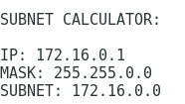

**Ejercicio 19:**

**Miguel 2015/16**

Tras una larga investigación, hemos concluido en que un pelin es igual a 2 gramos (hablando en unidades de peso). Genera una salida similar a la siguiente:

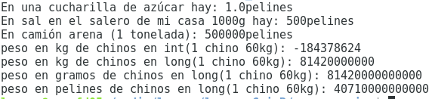

**Ejercicio 20:**

**Borja 2017/18**

Haz con el operador condicional una forma de comparar a la gente que esté aprobada y la gente que esté suspensa, y que además con el or les diga a la gente que tenga aprobado les mande un mensaje por su nota.

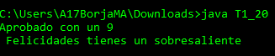

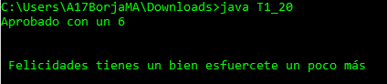

**Ejercicio 21:**

**Lorena 2017/18**

crea un programa sin usar el operador % para comprobar si un número es múltiplo de 11. nota: Ten en cuenta que un número es múltiplo de once cuando la suma de los números que están en posición par son iguales a las suma de los que están en la posición impar.

Ejemplos salida:

// para 2356

no es divisible por 11

// para 2156

es divisible por 11

**SELECCIONADOS AÑO 2018-2019**

**Ejercicio 22:**

**Juan Bodelo 2018-2019**

Debido a las numerosas situaciones de overbooking que se producen en vuelos de

Londres a Mallorca, debido a la cantidad guiris que van a emborracharse allí como si

no hubiera un mañana, la compañía Ryanair decide vender los billetes en la entrada al

avión, como si fuera un autobús. Para asegurarse de que la venta de billetes no

supere el aforo, nos encarga un programa que lo haga. El programa debe funcionar de

la siguiente manera:

• El avión tiene un aforo concreto. Si el número de guiris es menor al aforo, el

programa imprime por pantalla un aviso de que caben más guiris.

• En caso de que el número de guiris es igual al aforo, imprime por pantalla un

aviso de que el aforo está completo.

• En caso de que el número de guiris supera el aforo, imprime por pantalla un

aviso de que hay que sacar guiris del avión.

Utiliza el operador condicional para resolverlo.

**Ejercicio 23: Rubén López Mera 2018-2019**

Vamos a comprar una nueva televisión para poner en el salón. Sabemos que la televisión que cabe en el mueble es de máximo 92 cm, pero las medidas de la televisiones vienen en pulgadas. Hemos visto en una tienda en una televisón de 38 pulgadas, pero no sabemos si cabe el mueble. Se pide realizar un programa para convertir las pulgadas al centímetros y notificar si la television cabe en el mueble si la televisión caba en el mueble. Nota: 1 pulgada = 2,54 cm.

**Ejercicio 24:** **María Serafín 2018-2019**

Te has hecho rico minando bitcoins y le debes dinero a tu amigo. Estás disuesto a devolvérselo siempre y cuando lo que te pida no supere los 127€, que no te hiciste rico regalando dinero. Si no estás dispuesto a pagárselo dale la vuelta a la situación intentado que sea él quien te deba dinero a ti. (Utilizando la misma variable, tampoco hay que ser rastrero que es tu amigo y a este paso te van a quedar pocos.)